**Projektowanie algorytmów i metody sztucznej inteligencji  
Sprawozdanie – Grafy**

**1. Procedura testowa**

Wygenerowano cztery zestawy danych zawierających grafy o gęstościach 25%, 50%, 75% oraz 100%. Każdy zestaw składał się z 100 wygenerowanych (pseudo)losowo grafów o liczbach wierzchołków; 200, 400, 600, 800 oraz 1000.

Otrzymane zestawy przepuszczono przez program wyznaczający najkrótszą drogę dojścia od wierzchołka 0 do wszystkich innych wierzchołków grafu, wykorzystującego algorytm Dijkstry oraz Bellmana-Forda.

Wyniki dla danej liczby wierzchołków sumowano i uśredniano.

**2. Wyniki: algorytm Dijkstry, reprezentacja listą sąsiedztwa**

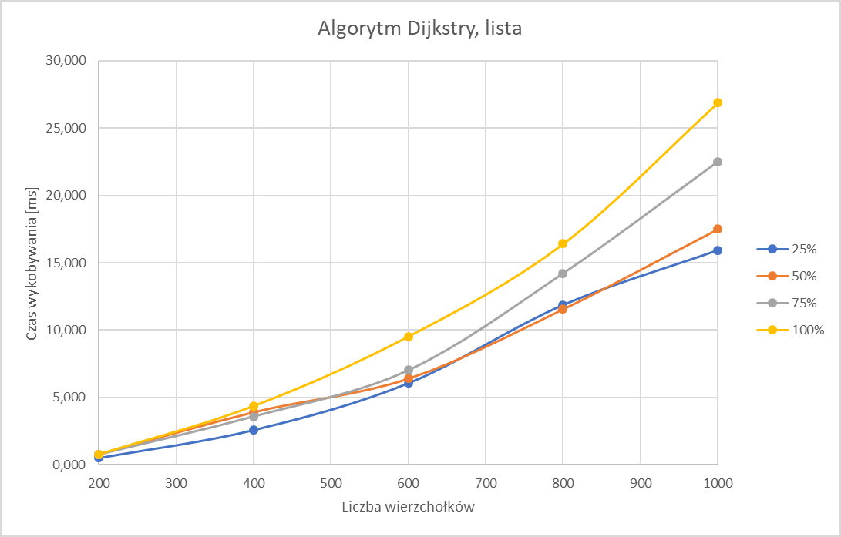

**3. Wyniki: algorytm Dijkstry, reprezentacja macierzą sąsiedztwa**

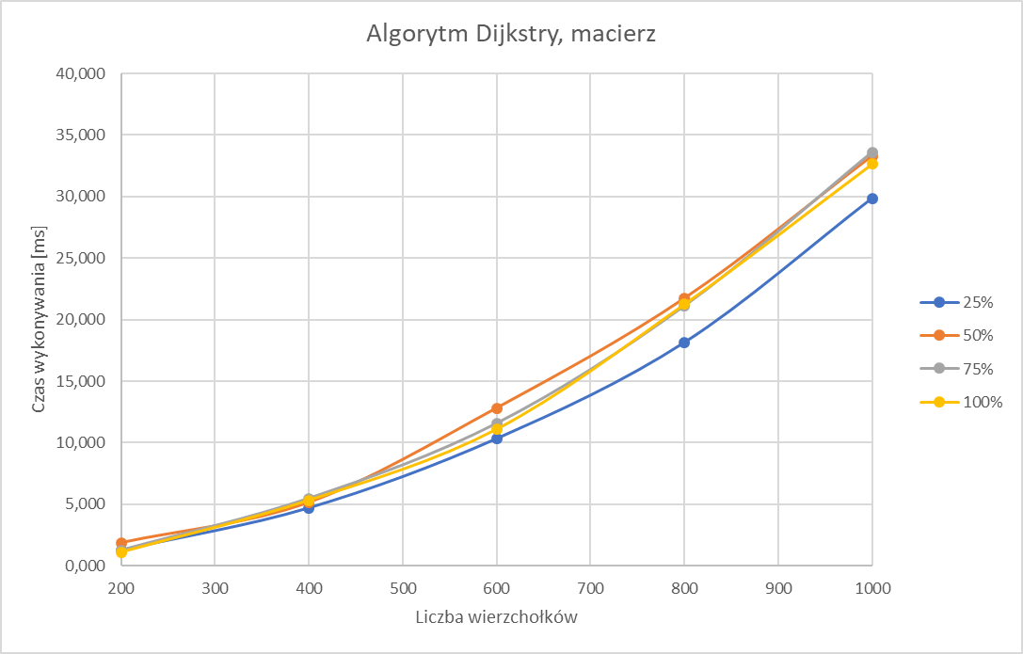

**4. Wyniki: algorytm Bellmana-Forda, reprezentacja listą sąsiedztwa**

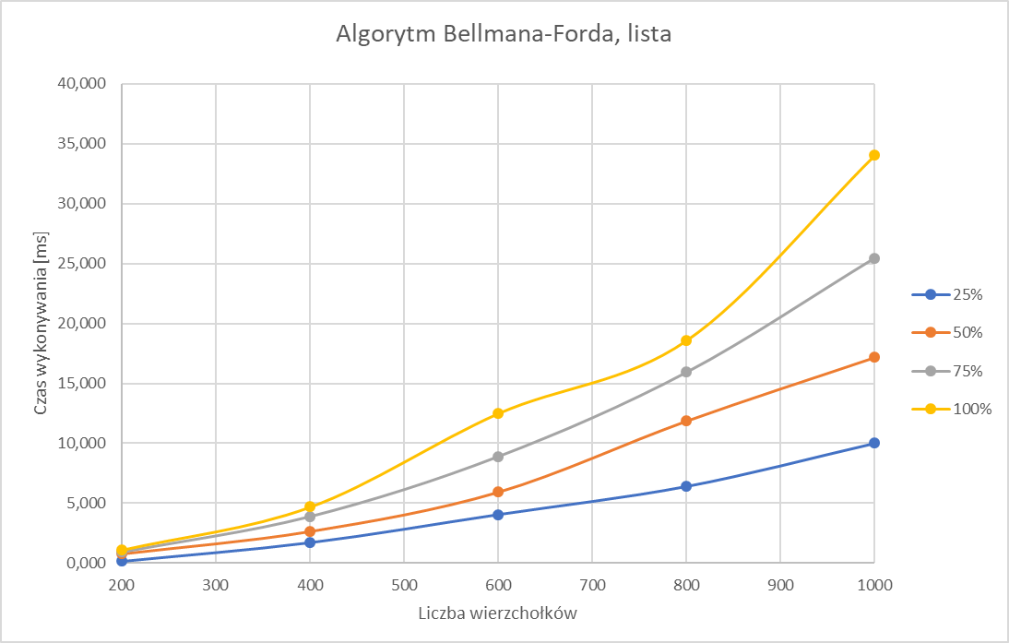

**5. Wyniki: algorytm Bellmana-Forda, reprezentacja macierzą sąsiedztwa**

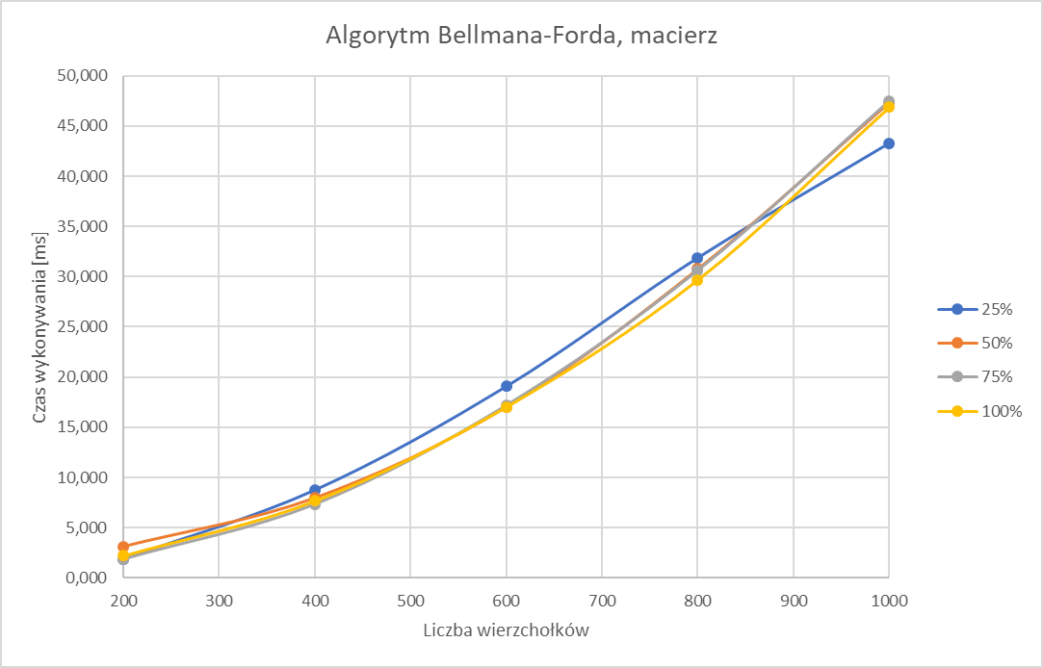

**6. Wnioski**

Algorytm Dijkstry w testach był szybszy niż algorytm Bellmana-Forda dla tego samego formatu reprezentacji grafu, zaś lista sąsiedztwa okazała się być wydajniejszą reprezentacją niż macierz sąsiedztwa.

Gęstość grafu wpływa na czas wykonywania algorytmów. Dla reprezentacji w postaci macierzy wpływ ten jest pomijalnie mały, w przeciwieństwie do listy dla której gęstość jest jednym z głównych parametrów decydujących o czasie wykonywania algorytmu.